Laatste keer gewijzigd: Klik of tik om een datum in te voeren.
////////////////////////////////////////////////////////////////////////////////////////////////////////////////////////////////////////////////////////////////////////////////////////
Risicoanalyse
verzorging - Actielijst
Wat is de actielijst?
De voorbeeldvragen in de actielijst helpen de kinderopvang om risico’s
te bekijken en waar nodig actie te ondernemen. De vragen zijn onder andere
gebaseerd op de meldingen van gevaarsituaties aan Opgroeien.
Hoe gebruik je de actielijst?
- Denk na over en bespreek de vragen hieronder. Je hoeft niet elk vak in te vullen,
enkel wat je nodig hebt om tot een goede aanpak te komen.
- De vragen helpen jou op weg, maar elke opvang is anders. Schrap gerust vragen
en vul ze aan met vragen die typisch zijn voor jouw opvang.
- Werk je in een groepsopvang? Betrek alle medewerkers en ook de stagiairs.
Veiligheid wordt elk moment door elke medewerker gerealiseerd.

Veilige inrichting
Voorbeeldvragen risicoanalyse | Hoe zorg je daar nu voor? | Kan de aanpak nog verbeteren? | Hoe en wanneer?
Is de verzorgingshoek veilig ingericht?
Is materiaal dat boven het verzorgingskussen staat veilig gestockeerd zodat het niet naar beneden kan vallen?
Heeft de verzorgingstafel en het verzorgingskussen een opstaande rand?
Staat de verzorgingstafel stevig en stabiel, volgens de gebruiksaanwijzing van de fabrikant?
Staat deze tafel niet te dicht bij de verwarming?
Is deze tafel aangepast aan de leeftijd van de kinderen?
Kan er tijdens het verzorgen actief toezicht worden gehouden op de andere kinderen?
Vul eventueel aan met vragen  die eigen zijn voor jouw opvang | Hoe zorg je daar nu voor? | Kan de aanpak nog verbeteren? | Hoe en wanneer?

Tip:
- ✓Wat is een veilige verzorgingstafel?

Veilige handelingen
Voorbeeldvragen risicoanalyse | Hoe zorg je daar nu voor? | Kan de aanpak nog verbeteren? | Hoe en wanneer?
Liggen alle spullen binnen handbereik van het verzorgingskussen? En buiten het bereik van kinderen?
Zorg je ervoor dat een kind tijdens het verzorgen niet van het verzorgingskussen kan vallen?
Zorg je ervoor dat een kind niet ongemerkt aan de kraan kan zodat hij geen warm water over zich krijgt?
Wanneer je een badje geeft: controleer je de temperatuur van het water? En laat je een kind nooit alleen?
Vul eventueel aan met vragen  die eigen zijn voor jouw opvang | Hoe zorg je daar nu voor? | Kan de aanpak nog verbeteren? | Hoe en wanneer?

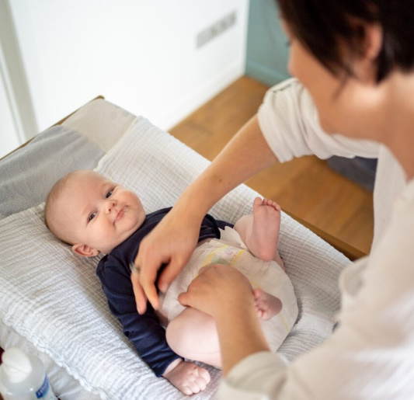 | Tips:  - Zorg dat je al je materiaal bij de hand hebt voor dat je een kind op het verzorgingskussen legt. Hou het kind altijd vast wanneer je iets neemt.  - Als je geen mengkraan hebt: vul een badje eerst met koud water en dan pas met warm, meng goed

Hygiëne
Voorbeeldvragen risicoanalyse | Hoe zorg je daar nu voor? | Kan de aanpak nog verbeteren? | Hoe en wanneer?
Voorzie je het nodige materiaal voor een correcte handhygiëne?
Verzorg je de kinderen niet op werkbladen en tafels die gebruikt worden voor het bereiden en gebruiken van de maaltijden?
Is het oppervlak waarop je de kinderen verschoont zo ver mogelijk verwijderd van de oppervlakken waar voedingsmiddelen bereid of verbruikt worden?
Plaats je geen toiletpotjes in de keuken?
Reinig je het verzorgingskussen correct na elke verluiering?
Maak je de potjes proper na ieder gebruik?
Kan je afval hygiënisch opslaan en verwijderen?
Ontsmet je indien nodig?
Vul eventueel aan met vragen  die eigen zijn voor jouw opvang | Hoe zorg je daar nu voor? | Kan de aanpak nog verbeteren? | Hoe en wanneer?

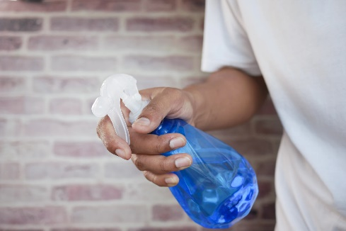 | Tips:  - Reinig het luierkussen met een doek en een oplossing van water en allesreiniger (bv. in een plantenspuit). Ververs deze oplossing elke dag.  - Bekijk de brochure Ziektes voorkomen in de kinderopvang.

